|  |  |  |
| --- | --- | --- |
|  | **INSTITUTO PARA A QUALIFICAÇÃO, IP – RAM**  **Escola Profissional Dr. Francisco Fernandes**  Curso de Educação e Formação de Adultos  (Portaria 80/2008, alterada pela Portaria n.º 74/2011 de 30 de junho)  Nível Secundário – Dupla Certificação | Turma:  **TIS2** |

Formando: Daniel Abreu Data: 16-05-2022

**PROPOSTA DE ATIVIDADE:**

1. Faça uma **recolha de imagens** que ilustrem cada um dos 14 conceitos que fazem parte do **Glossário da UFCD 1_Liberdade e Responsabilidade Democráticas**.
2. Deve escolher apenas uma imagem por conceito e fazer uma **legenda explicativa** dessa imagem, cumprindo os seguintes critérios:
3. Descrição da imagem: *esta imagem mostra*… ou… *nesta imagem podemos ver*…
4. Justificação da escolha, ou seja, explicar a relação entre a imagem e o conceito em causa: *escolhi esta imagem porque*…
5. O trabalho deverá ser realizado num **documento Word** e posteriormente **mostrado na sessão síncrona no Microsoft Teams**.

|  |  |  |
| --- | --- | --- |
| [***Validação de Competência: UFCD 1 – Liberdade e Responsabilidade Democráticas***](http://aconspirata.blogspot.com/2009/04/pre-conceitos-estereotipos-e.html) | | |
| ***Tema 4 - –*** *Elencar direitos e deveres na comunidade global;* refletir sobre os direitos fundamentais através da *Declaração Universal dos Direitos do Homem* e outros documentos-chave; Identificar a sustentabilidade da comunidade global | | |
| ***Competência Cognitiva*** | | |
| *I* | *II* | *III* |
| *Evidencia* | *Evidencia* | *Evidencia* |
| *O Formador:*  *(Tiago Oliveira) Data: ___/___/______* | | |

**GLOSSÁRIO – UFCD_1 Liberdade e Responsabilidade Democráticas**

**Tema 1 –**

**Liberdade** – Capacidade de agir, pensar/falar, escolher de forma intencional, autónoma e independente (Direitos)

**Responsabilidade** – Capacidade de assumir consequências de atos/palavras e a consciência/cumprimento dos deveres/obrigações (Deveres)

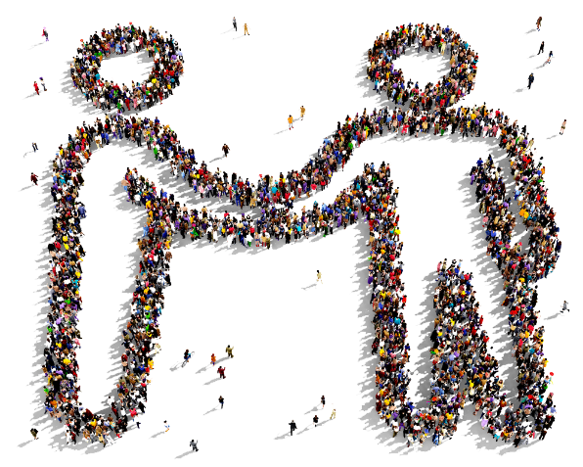**Bem Comum** – Conjunto de benefícios/valores partilhados pelos membros de uma comunidade/país

**Cidadania** – Atributo de todos os membros de uma sociedade, conferindo-lhes direitos e deveres de participação na vida pública.



**Competências Cívicas** – Caraterísticas, tais como: responsabilidade, respeito, solidariedade, tolerância, etc.



**Tema 2 –**

**Código de Trabalho** – Lei geral que define direitos e deveres de trabalhadores e empregadores.



**CRP** (Constituição da República Portuguesa) – Documento escrito que define os direitos, liberdades e garantias fundamentais de todos os cidadãos portugueses.



**Direitos –** Sistema de normas/atributos que regula as ações das pessoas na sua vida em sociedade

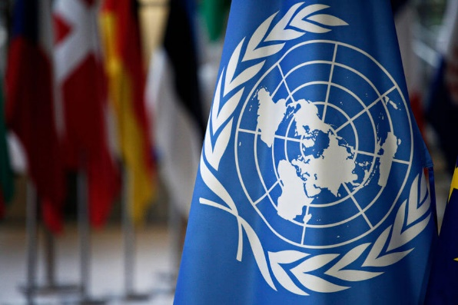

**Deveres –** Conjunto de obrigações/responsabilidades que regulam as relações entre os cidadãos.

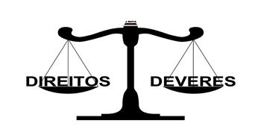

**Tema 3 –**

**Democracia** – regime político em que o poder político é atribuído por todos os cidadãos através do voto.



**Órgãos de Soberania** – Instituições democráticas que regulam o funcionamento do estado (Ex: Presidência da República/ Assembleia da República /Governo / Tribunais)

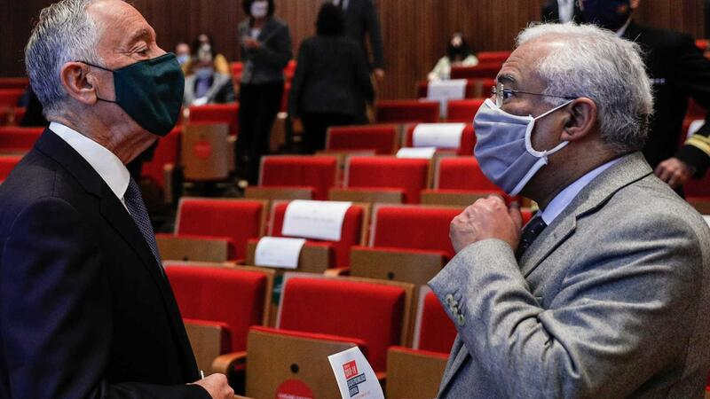

**Assembleia da República –** Órgão político que elabora as leis do país, escolhe o executivo que governa a nação e representa as diferentes opiniões/ideologias partidárias do seu território.

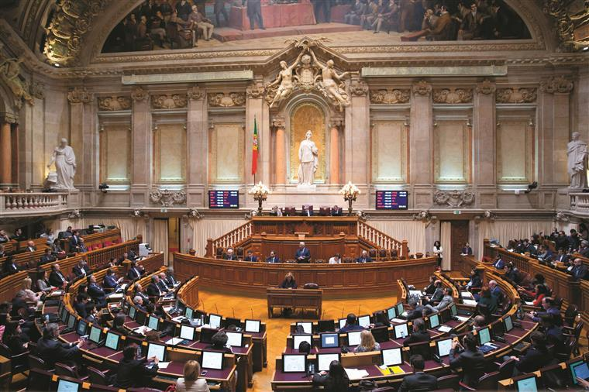

**Poder Local** – Autarquias

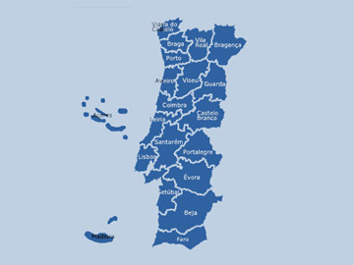

**Tema 4 –**

**Direitos Humanos** – Conjunto de garantias/normas universais básicas que protegem a dignidade de todos os seres humanos

